PLAN RATUNKOWY NURKOWISKA
JEZIORO MAUSZ
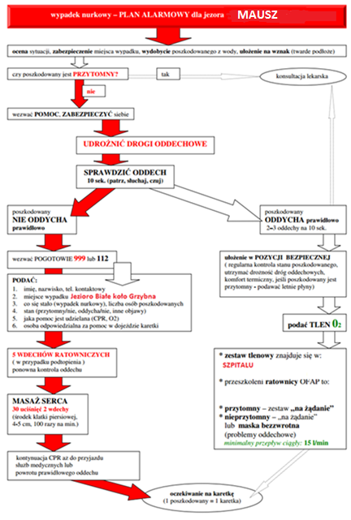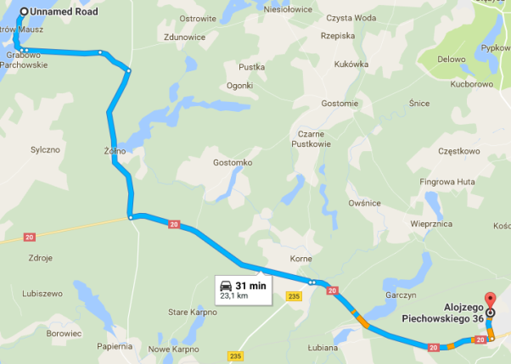
- TELEFONY ALARMOWE:
SZPITAL | 112  58 686 00 00 | ul. Piechowskiego 36, Kościerzyna | 23km/31min
STRAŻ POŻARNA | 998  58 684 41 87 | ul. Żeromskiego 5, Sulęczyno | 8km/15 min
POLICJA | 997  58 684 40 07 | al. Zwycięstwa 9, Sulęczyno | 8km /15 min
KOMORA DEKOMPRESYJNA | 58 622-51-63 | Ul. Pow. Styczniowego 9B, Gdynia | 74km / 95min
LEKARZ DYŻURNY KRAJ | 22 831-34-40 | Od 16:00 do 8:00
Lotnicze pogotowie Rat. | 22 227-76-60 | ul. Piechowskiego 36, Kościerzyna | 23km/31min
DAN Polska | 58 622-51-63 | Od 8:00 do 15:00

PLAN UTWORZONY 22.06.2017r. - PRZED NURKOWANIEM NALEŻY POTWIERDZIĆ DANE
ZANURZSIE.PL
Portal tworzony przez nurków dla nurków
kontakt@zanurzsie.pl, 506-687-199, www.zanurzsie.pl

